５年生 算数科「図形の面積」 実践記録

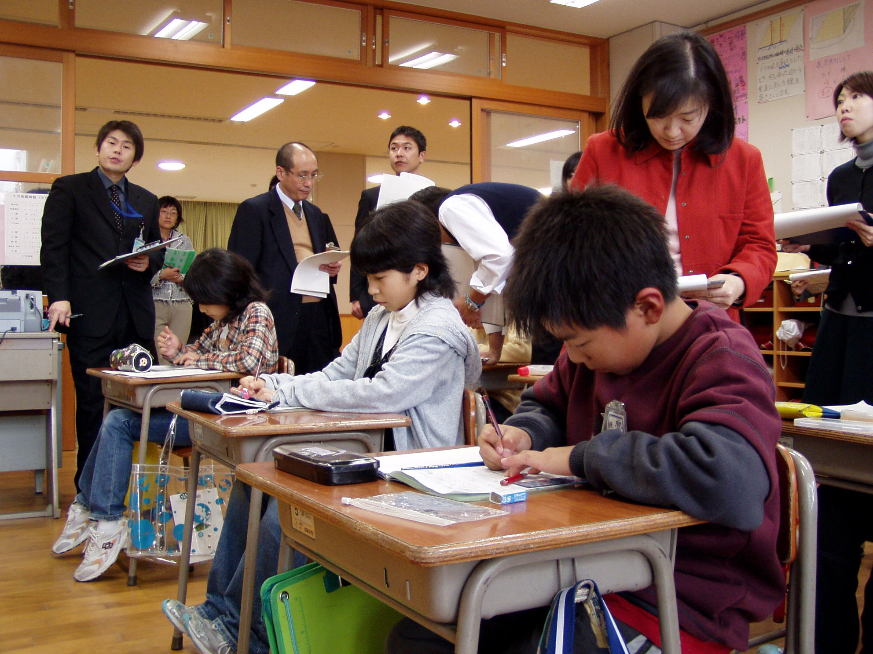
友達の考えを図から読み取り，思考過程を整理しながらノートに記述していく子どもたち。

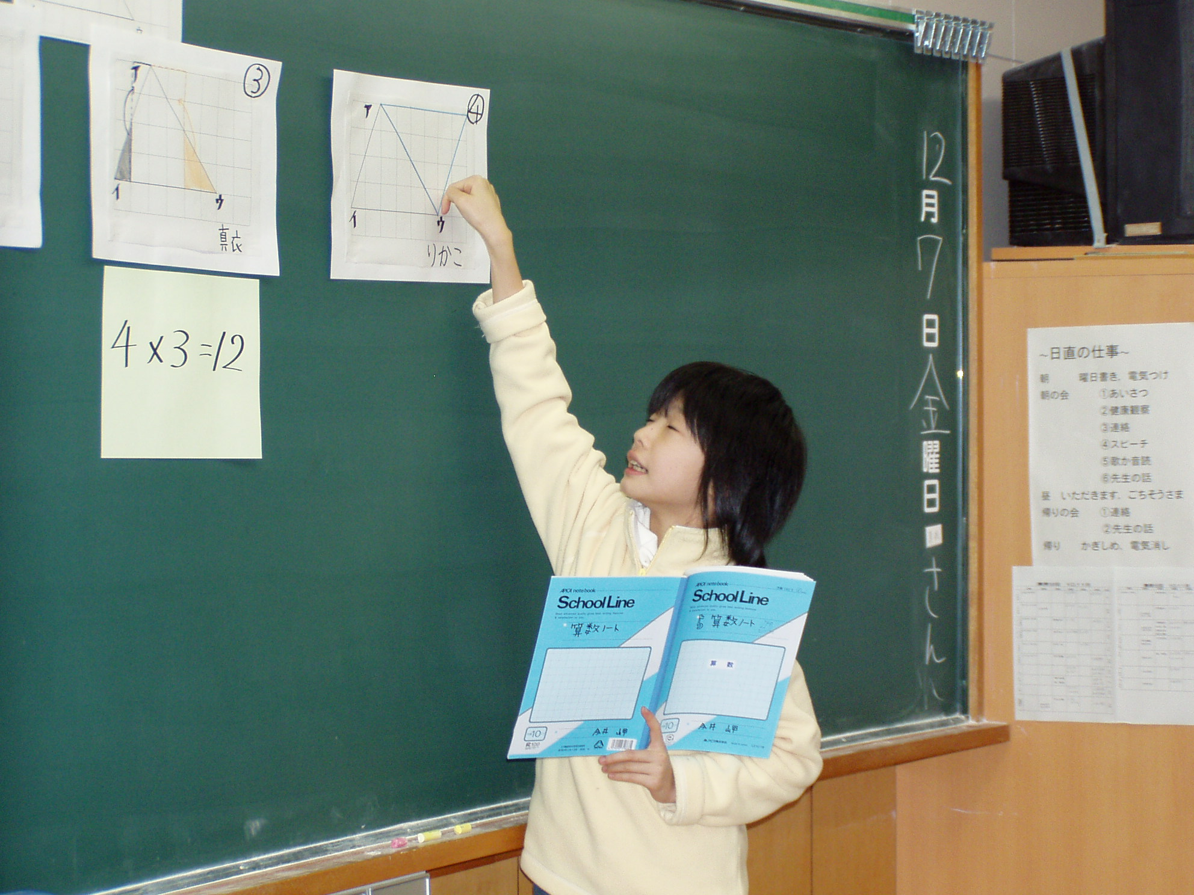

図から読み取った友達の思考過程を説明する子どもたち。（他者説明）
「同じ三角形をくっつけて，平行四辺形にして考えます。底辺４㎝高さ６㎝の平行四辺形なので，４×６＝２４，
三角形はこの面積の半分なので，２４÷２＝１２
よって，１２㎠です。」

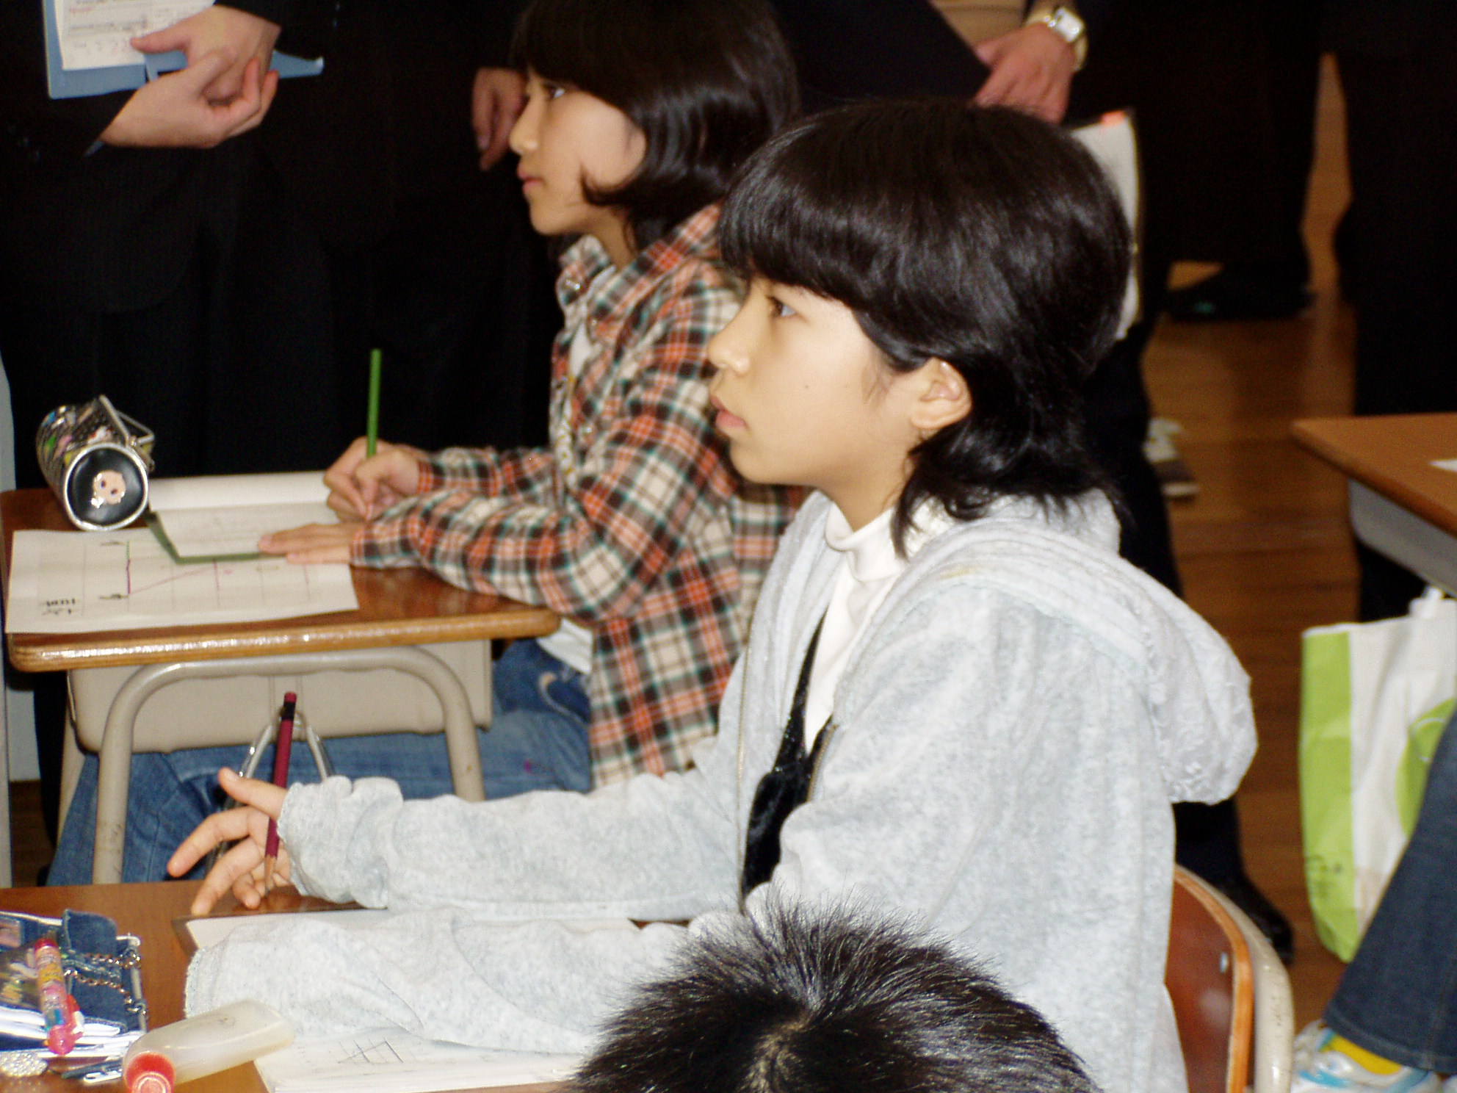

様々な考え方より出された式から言葉の式を考え，共通していることを見つけ出そうとしている子どもたち。

